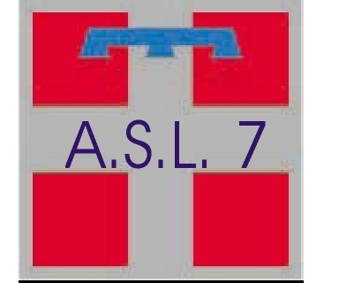
REGIONE PIEMONTE
AZIENDA REGIONALE ASL N. 7
Via Po, 11 – 10034 CHIVASSO (TO)
S.S. Medicina dello Sport
Via Foratella, 22 – 10090 Gassino T.se

Al Direttore Direzione 29 - Controllo Attività Sanitarie
Al Direttore Settore Sport - Direzione Turismo Sport Parchi
Regione Piemonte
Prot.
Ai Dirigenti Scolastici e ai Docenti delle Scuole Elementari
ai Sindaci e agli Assessori allo Sport dei Comuni
aderenti al progetto MAGIA
Gassino, 11/12/2006
al Panathlon Club Chivasso

al DoRS – Centro Reg. Documentazione e Promozione Salute

alla ASD Libertas Nuoto Chivasso

PRESENTAZIONE VIDEOGIOCO PROGETTO “MAGIA”
(Movimento, Alimentazione, Gioco, Iniziativa, Amicizia)

E’ stata recentemente completata la prima unità del videogioco educativo facente parte del progetto sopra indicato, relativo alla promozione della corretta alimentazione e dell’attività motoria e sportiva nei bambini.
Con la collaborazione e l’ospitalità della Società Sportiva Libertas Nuoto Chivasso, è stata organizzata una manifestazione pubblica con conferenza stampa di presentazione del videogioco e del progetto nel suo insieme.
Con l’occasione, chi è interessato all’utilizzo pratico del videogioco ( insegnanti ) potrà assistere a una dimostrazione pratica relativa alla prima unità dello stesso.
Siamo pertanto lieti di invitarla alla presentazione che si terrà il giorno sabato 16/12/2006 alle ore 10,30 presso la piscina comunale di Chivasso, Via Gerbido 30.

Distinti saluti

Il Responsabile del Progetto
S.S. Medicina dello Sport
Dr. Maurizio Gottin
Il Commissario
Dott.ssa Marina Fresco

